КАРТОЧКА УЧЕТА ЖИВОТНОГО
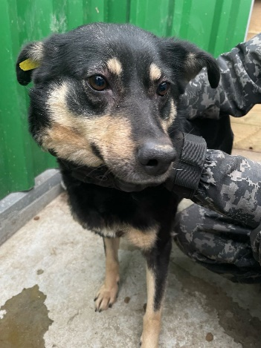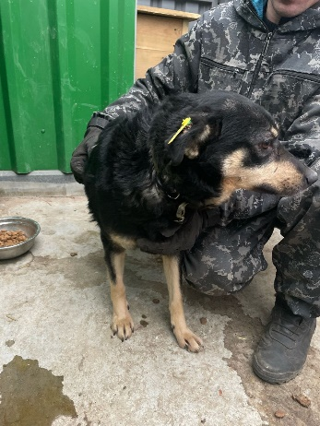

№ 46 14 октября 2024г.
Категория животного: собака
Дата поступления: 14 октября 2024г.
Пол: сука
Порода: беспородный
Окрас: черный – подпалый
Шерсть: средняя
Уши: висячий
Хвост: саблевидный
Размер: средний
Возраст (примерный): 4 года.
Особые приметы: –
Акт приёма-передачи животного: № 1в от 14.10.2024 г.
ВСД (дата, №): –
Адрес и описание места отлова: г. Воронеж, 45й Стрелковой Дивизии, 261 Б
Дата клинического осмотра, заключение: 14.10.2024 г. клинически здорова
Информация о наличии (отсутствии) у животного агрессивного поведения: проявляет признаки немотивированной агрессивности 14.10.2024г. – скалится, 19.01.2025г. – рычит, 31.03.2025г.– лает, 02.05.2025г. – выгибает спину, 30.06.2025 г. – скалится.
Информация о мероприятиях по корректировке поведения животного: не проводились
Вакцинация, вид прививки, акт (дата, №): №1 от 06.02.2025г. Рабикан серия № 4003 изготовлена 03.2024
Дата дегельминтизации: 27.01.2025г.
Дата стерилизации: 01.10.2024г.
Ф.И.О. специалиста в области ветеринарии, произведшего операцию стерилизации: –
Дата маркирования: 01.10.2024г.
№ бирки (клейма): № 1606
№ чипа: 900255001143401
Наличие/отсутствие немотивированной агрессивности, акт (дата, №): –
Выбытие (причина, дата): –
Ветеринарный сопроводительный документ (дата, №): –
Адрес и описание места возвращения (размещения): –

Данные на новых владельцев животного:
Для юридических лиц организация: МБУ «Зеленхоз»
фактический адрес: г. Воронеж, ул. Балашовская 29/1
Фамилия, имя, отчество (при наличии) руководителя: директор Блохинов В.В
Для физических лиц:
Фамилия, имя, отчество (при наличии):
Адрес:
Телефон:
Фамилия, имя, отчество специалиста в области ветеринарии: ветеринарный врач
Шведова В.Н.
Подпись: ______________________________
Фамилия, имя, отчество представителя организации: заместитель директора
Двинянинов А.А.
Подпись: _______________________________
Фамилия, имя, отчество (при наличии) руководителя: директор
Блохинов В.В
Подпись: _____________________________

